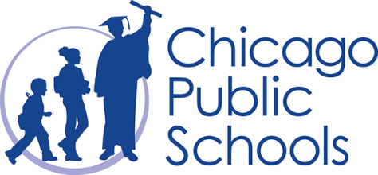
BENITO JUÁREZ COMMUNITY ACADEMY

Juan Carlos Ocón 1450 - 1510 W. Cermak Rd. Chicago, IL 60608 Angel Roan
Principal Phone (773) 534-7030 • Fax (773) 534-7058 Nicholas Aquino
Assistant Principals

Virtual Meeting Every Student Succeeds Act (ESSA) Title 1 Parent Advisory Council – PAC
Cada Estudiante Tiene Exito Título 1 Concilio Asesor de Padres
Thursday, December 10, 2020 at 5:30 PM
Jueves 10 de diciembre del 2020 a las 5:30 PM
Join with google meet: meet.google.com/jqq-qgsy-vzs
Join by pone: (US) +1 218-414-3237 PIN: 467 824 330#

- Welcome /Bienvenida por el Sr. Juan Carlos Ocón Director de

La Academia Comunitaria Benito Juárez y la Presidenta el Comité la Sra. Beatriz Castillo

- Call meeting to order/Llamado al orden

- Presentation: Introduction to Driver’s Ed Class Process /Introducción al proceso de la clase de manejo

- Approval of Minutes/Aprobación de Minutas del mes de noviembre

- President Report/Reporte del Presidente del Comité

- Parent University Report/Reporte de Universidad de Padres

- Questions/Preguntas o comentarios

- Adjourment/Clausura

